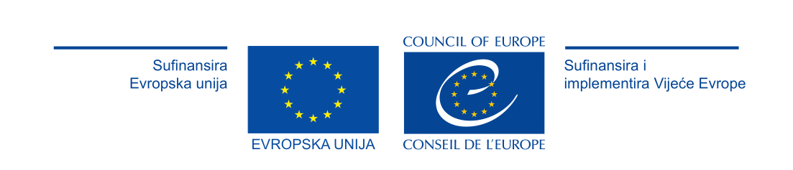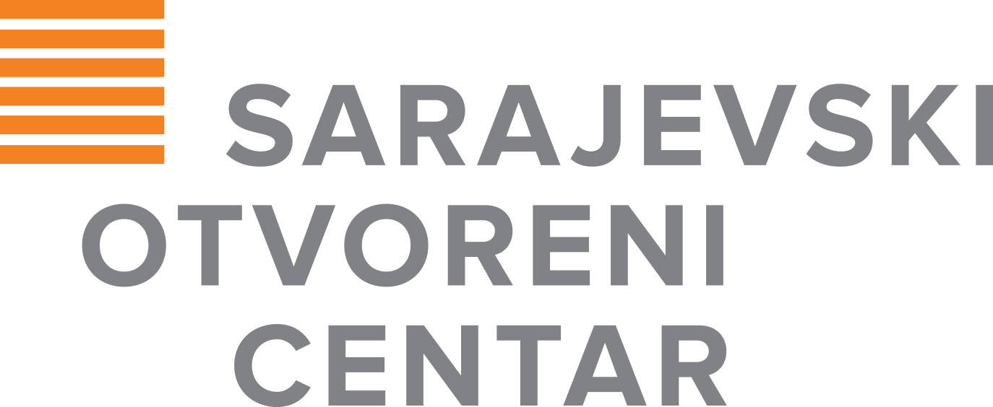

INFO SESIJA: Govor mržnje i zločin iz mržnje
Šta su, kako se boriti protiv njih i osnažiti LGBTIQ osobe?

Datum: 25. april 2024.
Mjesto: HUB387, Maglajska 1, Sarajevo

17:00 - 17:30 Dolazak i registracija učesnika/ca

17:30 - 18:00 Kako prepoznati govor mržnje i zločin iz mržnje
Marija Lučić Ćatić, profesorica na Fakultetu za Kriminalistiku, kriminologiju i sigurnosne studije Univerziteta u Sarajevu

18:00 - 18:15 Uloga MUP-a u procesu prijave zločina iz mržnje i govora mržnje
Saša Petrović, inspektor Federalne uprave policije,
Federalno ministarstvo unutrašnjih poslova

18:15 - 18:30 Uloga tužilaštva u procesuiranju zločina iz mržnje i govora mržnje
Nermin Keranović, tužilac u Tužilaštvu Kantona Sarajevo,
kontakt osoba za LGBTI osobe za slučajeve zločina iz mržnje

18:30 - 18:45 Podrška Sarajevskog otvorenog centra LGBTI osobama
Amil Brković, programski koordinator i pravni savjetnik u
Sarajevskom otvorenom centru

18:45 - 19:15 Diskusija

19:15 - 20:00 Večera

Prema istraživanju Sarajevskog otvorenog centra iz 2023. godine o problemima i potrebama LGBTI osoba u Bosni i Hercegovini 41% LGBTI osoba doživjelo je verbalno/psihičko zlostavljanje, a 25% pretrpjelo je online zlostavljanje i nasilje. Međutim, značajan broj osoba nije prijavio nasilje, njih skoro 13% zbog neinformisanosti o mogućoj pomoći, a 17% zbog nepovjerenja u službene osobe. Alarmantno je i da 85% LGBTIQ ispitanika ne vjeruje policiji, što za posljedicu ima nizak broj prijavljenih i procesuiranih slučajeva govora mržnje, nasilja i zločina iz mržnje nad LGBTI osobama.

Kako bismo informisali LGBTIQ osobe o njihovim pravima i mehanizmima zaštite, u četvrtak 25. aprila organizujemo info sesiju na kojoj ćemo govoriti o procedurama za prijavu zločina iz mržnje i govora mržnje, ulogama policije i tužilaštva, kao i podršci koju SOC može pružiti žrtvama ovih slučajeva. Događaj je i prilika da se LGBTIQ osobe i predstavnici/e relevantnih institucija povežu i razmjene iskustva, s ciljem građenja dugoročne saradnje i povjerenja između zajednice i institucija.

Događaj je dio projekta ‘’Osnaživanje LGBTIQ glasova: borba protiv govora mržnje i zločina iz mržnje u Bosni Hercegovini’’ koji podržavaju Vijeće Evrope i Evropska unija.

